-**재정자립도**: 자지방자치단체 자체 충당 능력 나타내는 세입분석지표 : 자체수입(지방세+세외수입)/일반회계예산규모

→ 처음 재정자립도를 모델로 돌렸을 때 강력한 음의 상관관계를 가졌으나, 추후 다른 독립변수를 추가했을 때는 양의 상관관계로 나옴.

→ 추후 재정자립도의 정의를 살펴봤을 때 지방자치단체의 자체 충당 능력과 세입징수기반을 나타내는 지표이므로 타당하지 못하다고 판단.

→ 선택 철회함

-**재정자주도**: 사용할 수 있는 재원이 전체 세입 중에서 차지하는 비율

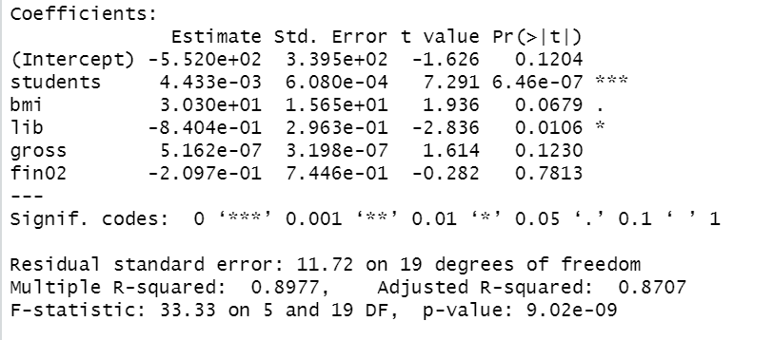

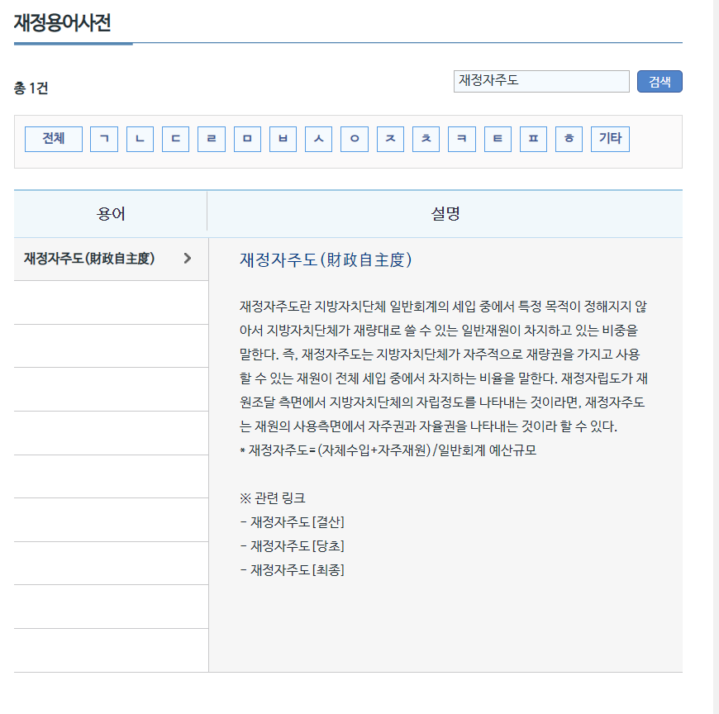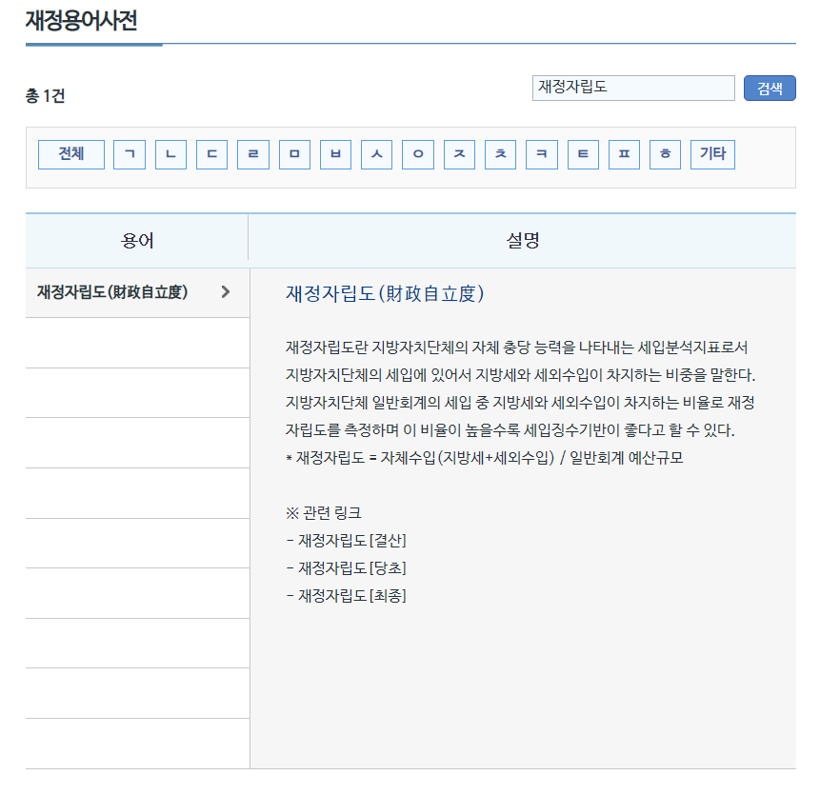

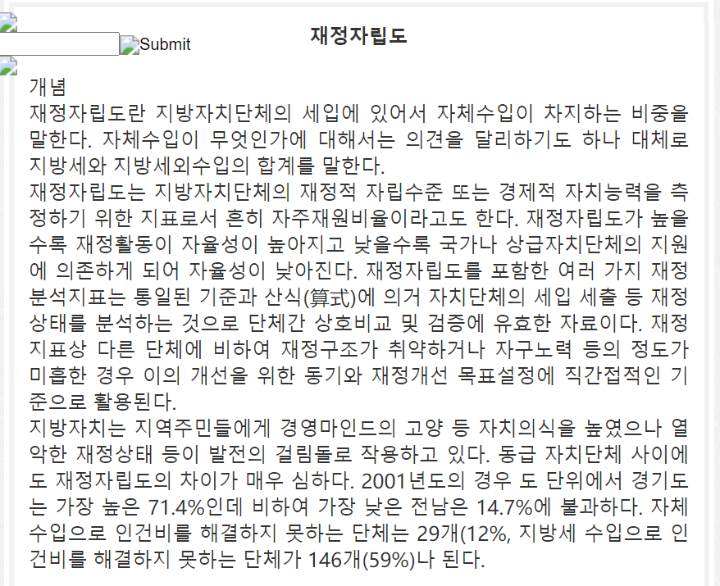

-교육지원보조금